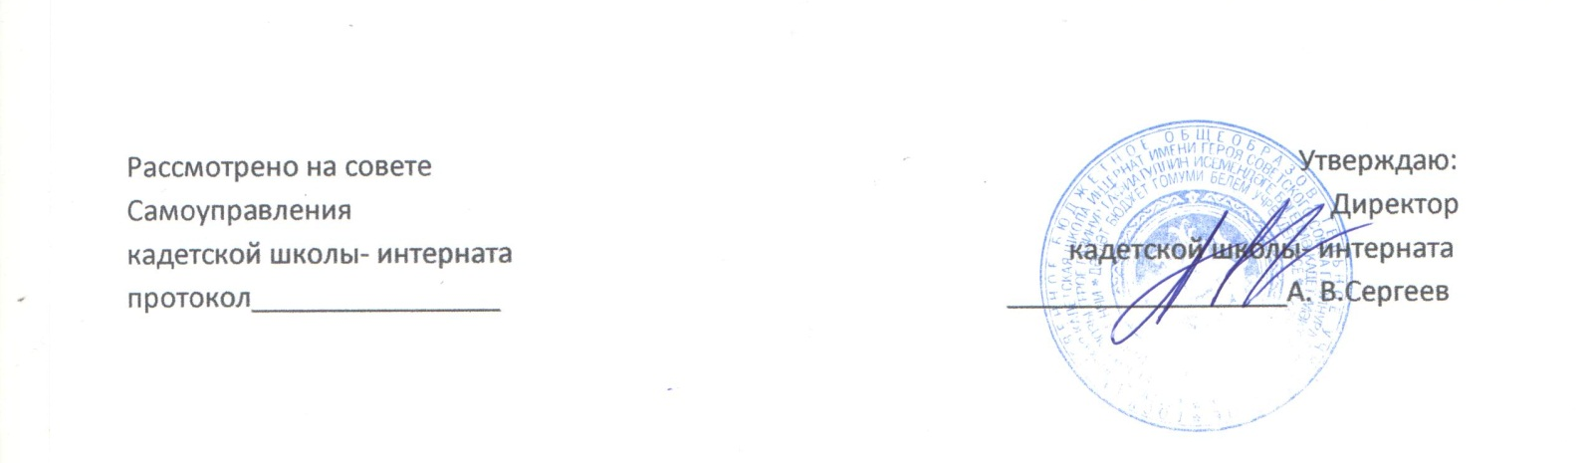
Положение
клубе любителей искусств «Созвучие»

1. Общие положения
1.1. Настоящее положение регламентирует вопросы организации и функционирования библиотечного школьного клуба на базе школьной библиотеки.
1.2. Настоящее положение определяет основные направления деятельности клуба, документационное и организационное обеспечение работы клуба.
1.3. Деятельность клуба утверждается директором.

II. Цели, задачи, основные направления деятельности клуба «Созвучие».
2.1. Клуб в школьной библиотеке – объединение учащихся - читателей школьной библиотеки, созданное на основе их общих интересов с целью удовлетворения духовно-нравственных, культурно - досуговых, интеллектуально-познавательных, социально-коммуникативных потребностей.

2.2. Цели:
- приобщение к духовной культуре, как способа передачи от поколения к поколению общечеловеческих ценностей, при восприятии произведений которых, в своей деятельности, происходит творческое и нравственное саморазвитие человека, сохранение целостности его внутреннего мира.
.
.
2.3 Задачи:
- популяризация духовной культуры, с ее лучшими образцами изобразительного искусства музыки, театра и кино.
- воспитание чувств прекрасного молодого поколения;
- привитие нравственных культурных норм поведения;
- приобщение к миру искусства и творческому потенциалу кадет и обеспечение разных -мероприятий по направлениям: живопись, музыка, актерское мастерство, культурные ценности и традиции.
- привлечение в библиотеки потенциальных читателей: не читающих подростков;
- расширение социального партнерства для поддержки деятельности библиотек.

III. Участники школьных библиотечных клубов
3.1. Участниками библиотечных клубов являются школьники общеобразовательного учреждения от 8 до 17 лет, в том числе и дети, посещающие лагерь дневного пребывания детей и тематические площадки.

IV. Сроки проведения:
4.1. Школьные библиотечные клубы работают с 1 июня по 20 августа 2013 года.
4.2. Деятельность библиотечного школьного клуба осуществляется с учетом графика отпусков библиотекаря общеобразовательного учреждения.

III. Организация деятельности библиотечного школьного клуба.

3.1. Руководителем школьного библиотечного клуба в летний период назначается школьный библиотекарь.
3.2. Руководитель клуба утверждается директором общеобразовательного учреждения.
3.3. У клуба может быть своя атрибутика: название, девиз, гимн, эмблема. В библиотеке должен быть оформлен стенд с эмблемой, девизом, планом работы клуба, фоторепортажами по итогам ежедневной работы клуба.
3.4. Клуб комплектуется из числа учащихся средней школы. Из детей, зачисленных в клуб, создаются группы количеством не более 20 человек с учетом возраста, интересов учащихся.
3.5. С целью межведомственного взаимодействия возможно привлечение специалистов культурных и образовательных учреждений (сотрудников музея, культуры, районной детской библиотеки и т.д.) на основе договора о совместной деятельности.
3.6. Программа и план работы клуба составляется его руководителем и утверждается директором ОУ.
3.7. Для организации клуба необходимы следующие документы:
- Положение о клубе, определяющее основные правила работы, направленность работы, права и обязанности участников клуба;
- Программа и план работы клуба;
- Список членов клуба;
- Журнал учета работы и журнал посещения;
- Отчет о работе клуба с приложениями (фотоматериалы, сценарии мероприятий или встреч, акций и т.д.);
- Конечный продукт, отражающий результаты деятельности клуба.

3.8. Деятельность клуба может осуществляться по следующим видам: познавательная, краеведческая, учебная, поисково-исследовательская, досуговая, художественно-творческая, оздоровительная. В рамках работы клуба осуществляются мероприятия по продвижению образовательного проекта «100 книг по истории, культуре и литературе народов Российской Федерации, рекомендованных к самостоятельному прочтению» и «30 книг по истории, культуре, литературе, рекомендуемых школьникам к самостоятельному чтению» регионального перечня.
3.9. Направление деятельности и тематика занятий клуба, формы работы, организационные вопросы библиотека решает самостоятельно с учётом потребностей пользователей и приоритетов деятельности школьной библиотеки. Рекомендуется обязательно включить такие виды занятий как чтение книг, проведение интеллектуальных мероприятий (разгадывание кроссвордов, викторины, шарады), конкурсов, иллюстрирование книг, выполнение различных творческих заданий, инсценирование произведений, проведение акций, организация тематических выставок, изготовление книжек – самоделок, ремонт книг школьной библиотеки, создание электронных каталогов и т.д.

IV. Руководство и контроль за деятельностью библиотечных клубов.

4.1. Общее руководство и контроль за деятельностью клуба осуществляет директор общеобразовательного учреждения.
4.2. Руководитель клуба несёт ответственность за планирование и проведение занятий клуба, ведение документации.
4.3. Работа клуба учитывается в журнале учета, где содержатся сведения о членах, содержании и посещаемости занятий.

V. Отчетность
5.1. По окончании работы библиотечного школьного клуба проводится проверка документации, руководителем клуба предоставляется отчет об итогах работы (альбомы по итогам работы клуба, сборники и презентации исследовательских работ и проектов, выставки, творческий отчетный концерт и т.д.)

VI.Ответственность.
6.1. Руководитель клуба несет ответственность за жизнь и здоровье детей.
6.2. Члены клуба обязаны строго соблюдать дисциплину, соблюдать технику безопасноти.

